Übersicht | X-oil | Menü | Programme | Glossar | Themen | Update

X-oil

Korrektur Lagerabgänge [xo289], MP 1-5-7

Inhalt
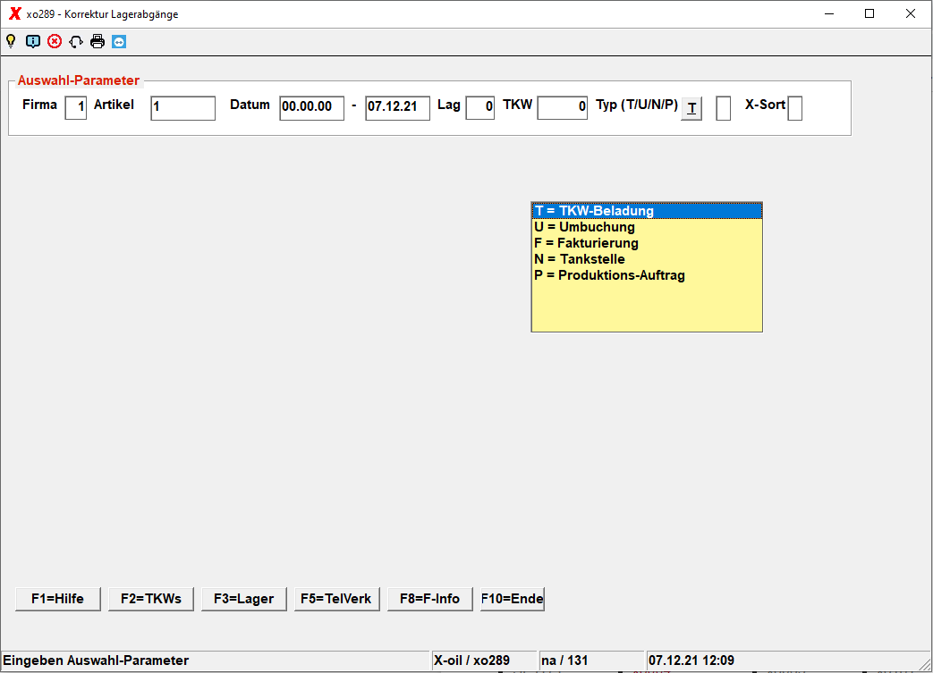
Wenn Sie F2 drücken, wird Ihnen ein Grid mit den, in Ihrem Unternehmen angelegten TKWs angezeigt.
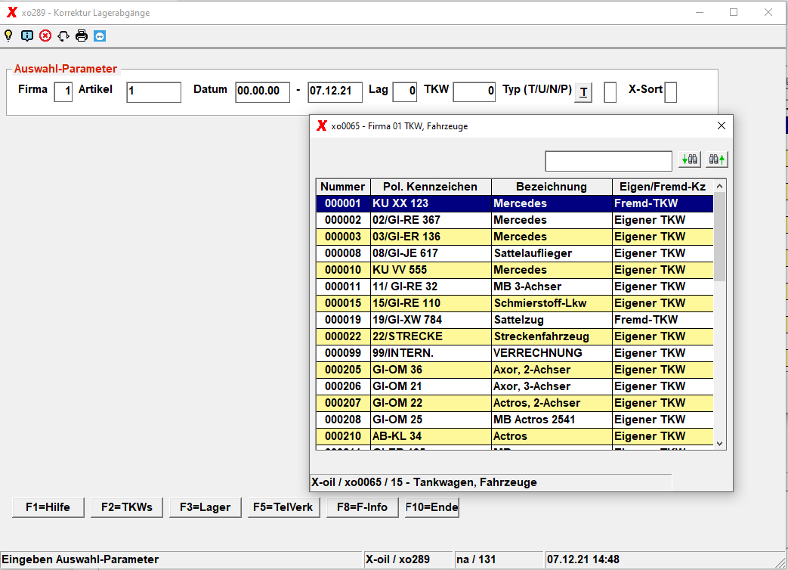
Drücken sie F3, so wird Ihnen ein Grid mit den, in Ihrem Unternehmen angelegten Lagern angezeigt.
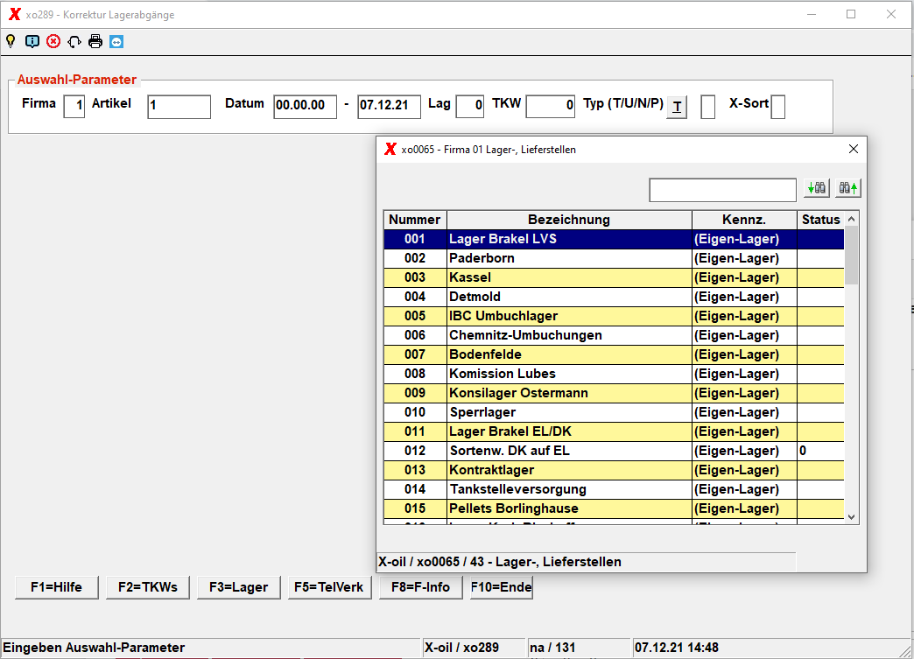
Nachdem Sie Enter gedrückt haben, erscheinen alle zu Ihrer Auswahl passenden Lagerabgänge und mit einem Doppelklick ins Grid können Sie die Daten ändern.
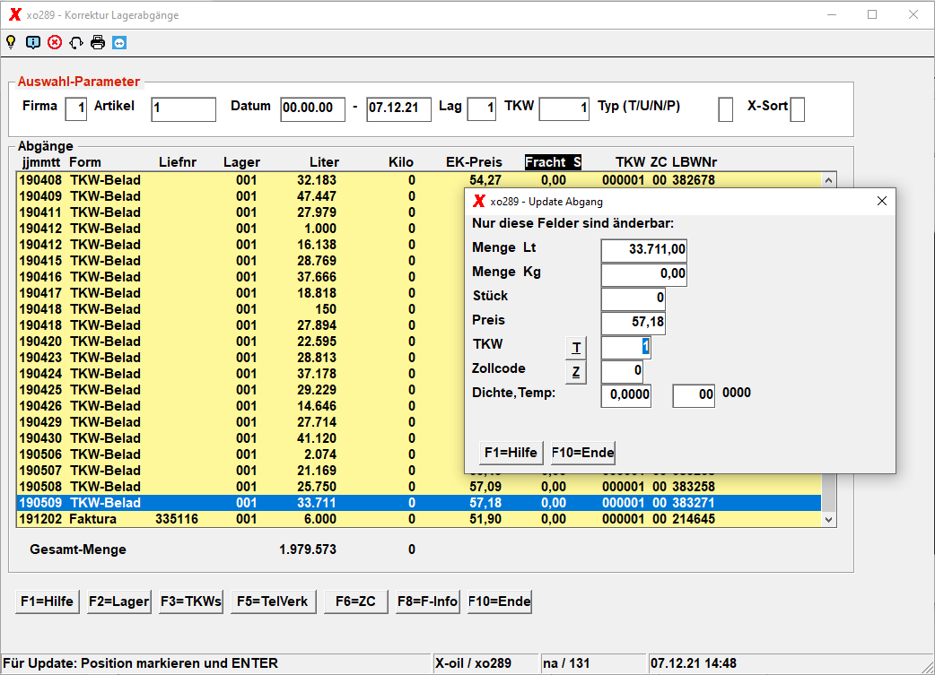
Ändern Sie z.B. Menge und Preis…
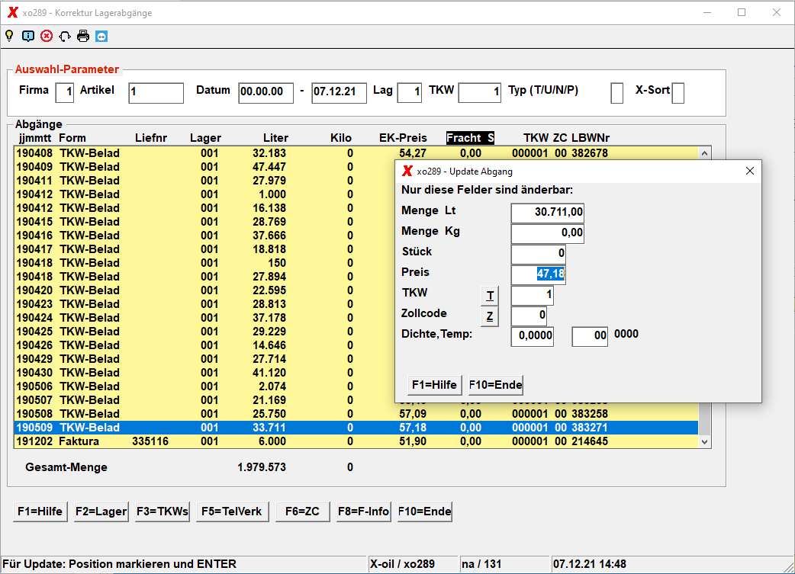
… werden diese Werte geändert.
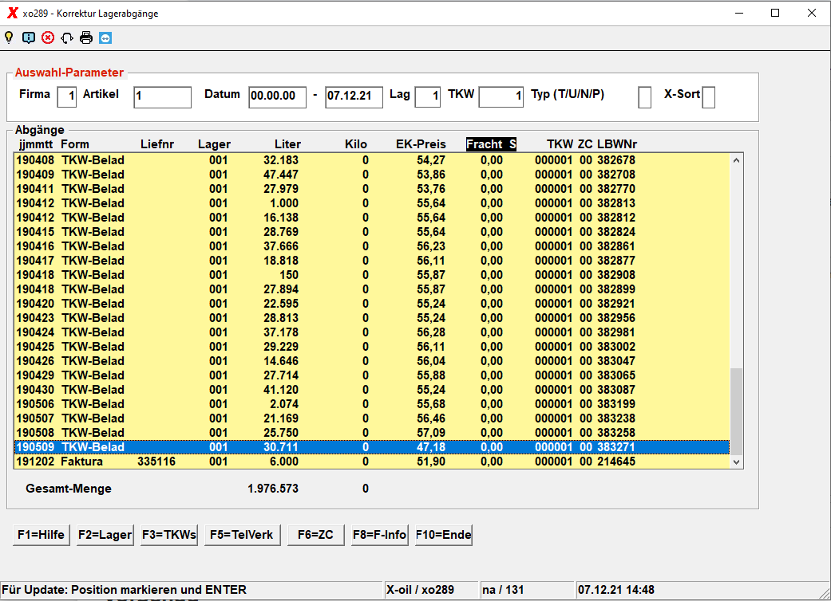
Übersicht | X-oil | Menü | Programme | Glossar | Themen | Update

